PODKARPACKI OKRĘGOWY ZWIĄZEK LEKKIEJ ATLETYKI
email: biuro@pozla.pl, strona internetowa: www.pozla.pl

II OGÓLNOPOLSKI
HALOWY MITYNG POZLA
2022
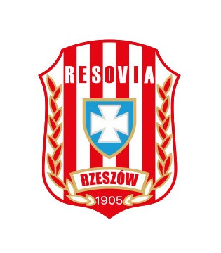
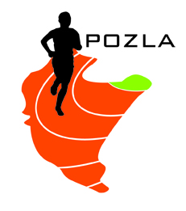
PROJEKT
PROGRAMU MINUTOWEGO

12.20 | chód 2000m K
12.40 | chód 3000m M
13:00 | 60m ppł K | Trójskok K | Kula K
13:20 | 60m ppł M
13:30 | 800m K
13:40 | 800m M
13:50 | 60m ppł K - FINAŁ
14:10 | 60m ppł M - FINAŁ
14:15 |  | Trójskok M
14:20 | 60m K |  | Kula M
14:50 | 60m M
15:20 | 60m K FINAŁ A
15:25 | 60m K FINAŁ B
15:30 | 60m M FINAŁ A
15:35 | 60m M FINAŁ B
15:40 | 400m K
15:45 |  | W dal K
15:50 | 400m M
16:00 | 600m K |  | Wzwyż M
16:10 | 600m M
16:20 | 200m K
16:55 | 200m M
17:15 |  |  | Wzwyż K
17:25 | 300m K
17:30 |  | W dal M
17:45 | 300m M
18:00 | 1000m K
18:05 | 1000m M
18:15 | 2000m K
18:25 | 2000m M
18:35 | 3000m K

UWAGA!
- szatnie służą jako przebieralnie, organizator nie ponosi odpowiedzialności za rzeczy pozostawione
- na bieżni przebywają jedynie zawodnicy biorący udział w danym momencie
w konkurencji
- trenerzy zawodników biorących udział w skoku wzwyż, mogą na czas konkursu wejść na bieżnię do strefy dla nich wyznaczonej, ale TYLKO W OBUWIU ZMIENNYM
- w trakcie zawodów w holu wejściowym będzie umiejscowione stoisko gastronomiczne (kawa, herbata, ciepły posiłek) – ZAKAZ WNOSZENIA ZAKUPIONEGO TAM JEDZENIA NA TRYBUNY!
- zakaz wchodzenia do strefy siłowni umiejscowionej na końcu bieżni rozgrzewkowej

